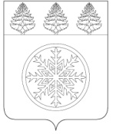
ОТЧЕТ
Д Е П У Т А ТА Д У М Ы

Зиминского городского муниципального образования
седьмого созыва
(2019- 2024 гг.)
Авдеевой Лидии Владимировны
Округ №19 |  |  | 2021 год

За отчетный год, в мой адрес поступали письменные и устные обращения, как от жителей округа, так и жителей других районов города.
Люди обращаются со своими проблемами, просьбами, предложениями, а порой и требованиями. Тематика вопросов разнообразна: - освещение улиц, спил тополей, бездомные собаки, оказание материальной помощи, установка мусорных контейнеров, трудоустройство, благоустройство территории, ремонт дорог, установка детских и спортивных площадок и многое другое.
Помощь в решении проблем округа - это для меня первоочередная задача, где каждое обращение требует детального рассмотрения. Работа по рассмотрению обращений проводится совместно с городской администрацией, руководителями организаций.
Оказание социальной помощи многодетным семьям, малообеспеченным гражданам, инвалидам, ветеранам - одно из приоритетных направлений моей деятельности, многим из них оказана адресная помощь.
Уже традиционно, на протяжении 5 лет, для детей из малообеспеченных многодетных семей мною лично организуются благотворительные, театрализованные спектакли. Ежегодно в преддверии новогодних праздников, совместно с сотрудниками полиции, с подарками и поздравительной программой, мы навещаем школу интернат №6.
В связи с пандемией и распространением коронавирусной инфекции, была организована помощь продуктовыми наборами в рамках округа. Совместно с бригадой активных жителей, мы принимали заявки, и осуществляли закупку и развоз продуктов первой необходимости.
Накануне празднования 9 мая «День Победы» по инициативе мэра города принимала участие во вручении памятной медали «Дети войны» на территории 19 округа. Мною была организованна встреча ветеранов и детей Великой Отечественной войны, куда были приглашены председатели первичных организаций, представители совета ветеранов, а также его председатель Недзвецкий Игорь Эдуардович. В торжественной обстановке были вручины медали и удостоверения. В заключении для всех присутсвующих был организован сладкий стол и так необходимое общение поколений. Всего было вручено 36 медалей. Из них 12 медалей были вручены лично по месту проживания.
Ежегодное поздравление с праздником ко дню пожилого человека, жителей почтенного возраста, это ещё одна традиция в моей деятельности. Так же мною предоставляется помещение и всё необходимое для организации встречи первичных организаций и членов совета ветеранов.
На протяжении всего отчетного периода, я работала в составе постоянных депутатских комиссий по управлению муниципальным хозяйством и комиссии по бюджету, ценообразованию, финансово-экономическим вопросам и налоговому законодательству.
Всего за отчетный период состоялось 13 очередных и внеочередных заседаний Думы, 19 заседаний комиссий.
Общение с людьми и вышеперечисленные мероприятия, которые ежегодно организовываются - неотъемлемые части моей работы в лице депутата.
В этом году мы надеемся на дальнейшее сотрудничеству с администрацией города, общественными организациями, проводя встречи и участвуя в совещаниях по вопросам, касающихся различных сфер деятельности.
Более тесно взаимодействовать с населением, активно работать на положительный результат, оправдывая доверие избирателей.
Хочу выразить слова благодарности всем, кто стремится делать жизнь вокруг более комфортной, а город еще краше.
Уважаемые избиратели и жители округа! Спасибо, что следите за новостями, принимаете активное участие! Многие понимают, что муниципальный депутат не всесилен, но это не значит, что нужно останавливаться.
Когда работа осуществляется совместными усилиями, и результат всегда получается намного лучше! Давайте вместе и сообща добиваться изменений к лучшему.
Если вы захотите получить более детальную информацию или обратиться за помощью, прием осуществляется согласно графику, каждый 1-й вторник месяца, с 17:00 до 19:00, по адресу ул.Мира,1а.
Не исключаю обращения, поступающие по телефону, или при личной встрече вне графика.

Приложение
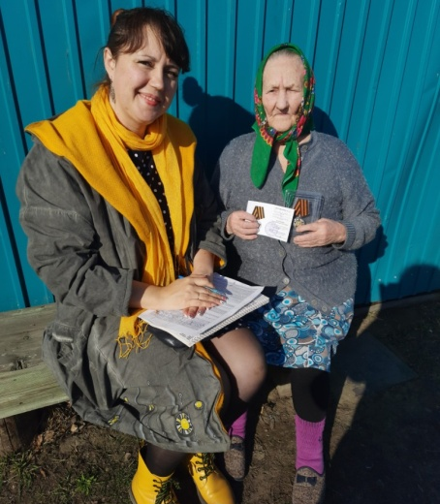 | 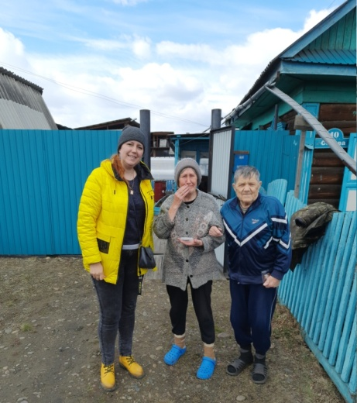 |  |  | 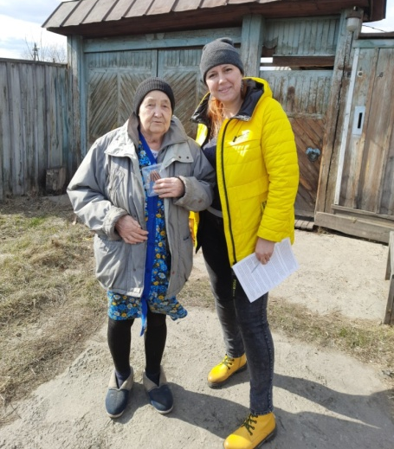
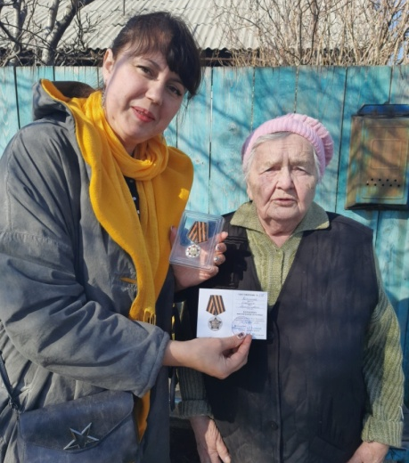 | 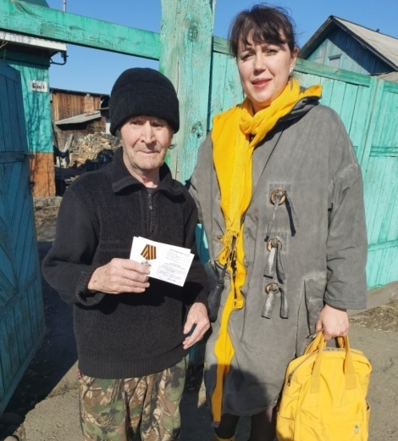 |  |  | 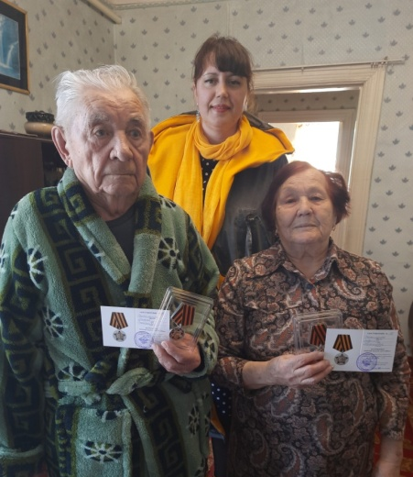
Вручение медалей «Дети войны»
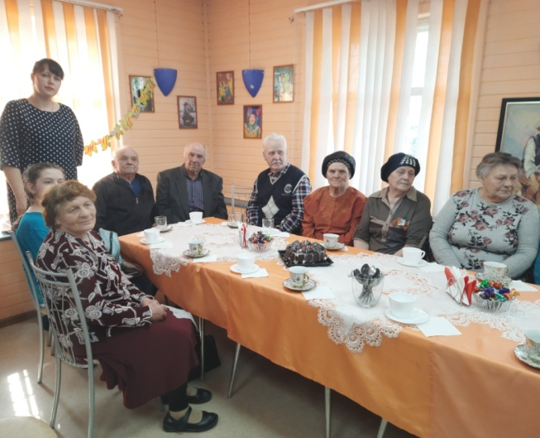 |  |  | 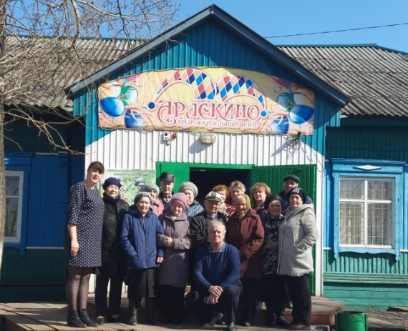
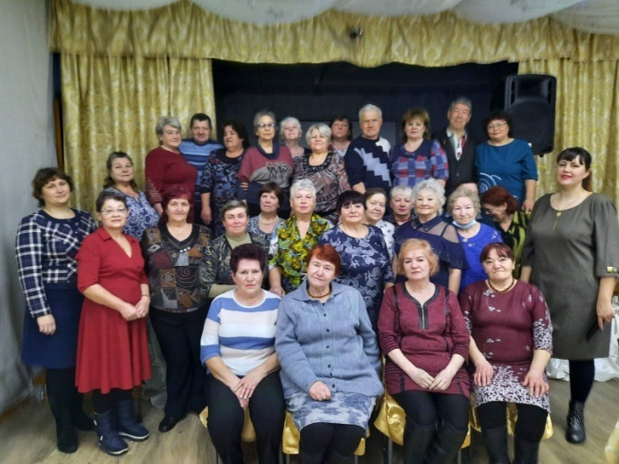 |  |  | 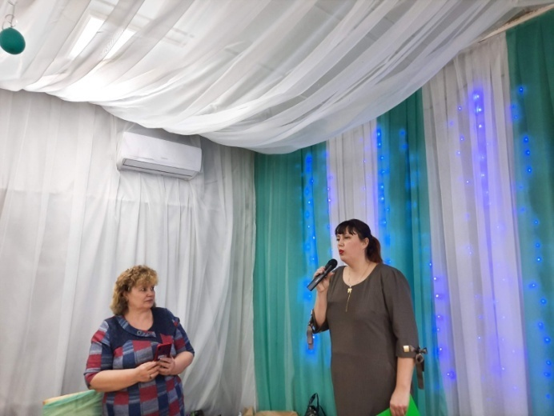
Встречи с ветеранами
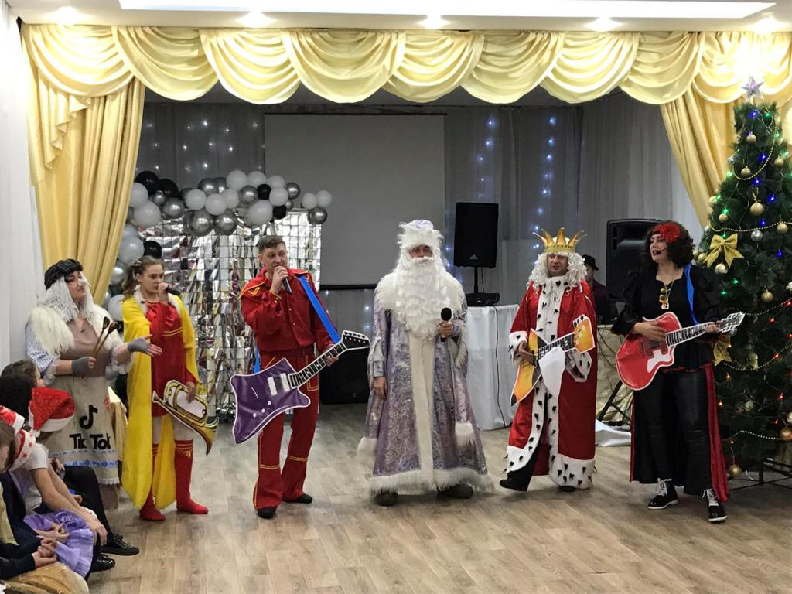 |  | 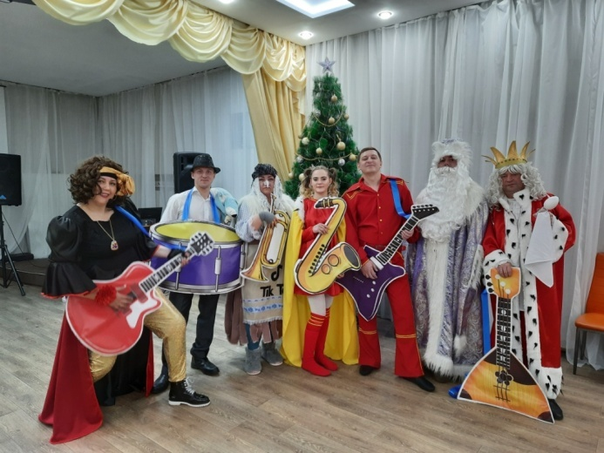
Благотворительные новогодние мероприятия

